МИНИСТЕРСТВО ЦИФРОВОГО РАЗВИТИЯ, СВЯЗИ И МАССОВЫХ КОММУНИКАЦИЙ РОССИЙСКОЙ ФЕДЕРАЦИИ

ФЕДЕРАЛЬНОЕ ГОСУДАРСТВЕННОЕ БЮДЖЕТНОЕ ОБРАЗОВАТЕЛЬНОЕ УЧРЕЖДЕНИЕ ВЫСШЕГО ОБРАЗОВАНИЯ
«САНКТ-ПЕТЕРБУРГСКИЙ ГОСУДАРСТВЕННЫЙ УНИВЕРСИТЕТ ТЕЛЕКОММУНИКАЦИЙ ИМ. ПРОФ. М.А. БОНЧ-БРУЕВИЧА»
(СПбГУТ)

Факультет инфокоммуникационных сетей и систем (ИКСС)

Лабораторная работа №3
по курсу
«Разработка Java-приложений управления телекоммуникациями»

Группа: ИКПИ-11
Выполнил студент: Дунаев В.Е.

Принял преподаватель: Белая Т.И.
Место для подписи _____________

Санкт-Петербург
2023 г.

Цель работы

Написать клиент-серверное приложение на языке Java, используя сервлет и взаимодействующие с ним классы и JSP-страницы. Приложение реализует выбор изображений по различной тематике, и затем отображает их.

Блок схемы
PictureServlet.java Отображение картинок в pic.jsp

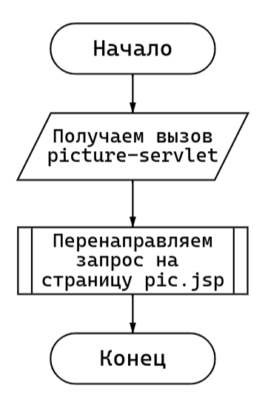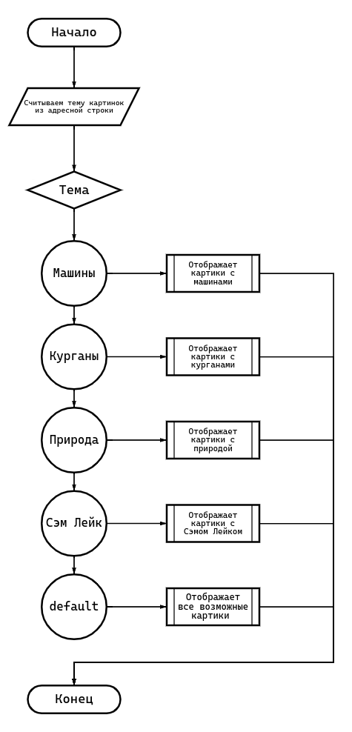

Листинг

PictureServlet.java
package lab.test;

import java.io.*;

import jakarta.servlet.RequestDispatcher;
import jakarta.servlet.ServletContext;
import jakarta.servlet.ServletException;
import jakarta.servlet.http.*;
import jakarta.servlet.annotation.*;

@WebServlet(name = "pictureServlet", value = "/picture-servlet")
public class PictureServlet extends HttpServlet {
@Override
public void doGet(HttpServletRequest request, HttpServletResponse response)
throws ServletException, IOException {
String path = "/pic.jsp";
ServletContext servletContext = getServletContext();
RequestDispatcher requestDispatcher = servletContext.getRequestDispatcher(path);
requestDispatcher.forward(request, response);
}
}

index.jsp
<%@ page contentType="text/html; charset=UTF-8" pageEncoding="UTF-8" %>
<!DOCTYPE html>
<html>
<head>
<title>Lab3 servlet</title>
</head>
<body>
<div>
<h1><%= "Лабораторая работа №3" %></h1>
<h2><%= "Выберите тематику картинок" %></h2>
<form action="picture-servlet">
<input type="submit" name="genre" value="Машины">
<input type="submit" name="genre" value="Курганы">
<input type="submit" name="genre" value="Природа">
<input type="submit" name="genre" value="Сэм Лейк">
</form>

</div>
</body>
</html>

pic.jsp
<%@ page contentType="text/html;charset=UTF-8" language="java" %>
<html>
<head>
<title>Pictures</title>
</head>
<body>
<a href="index.jsp">На главную</a>
<script>
function cars() {
for(var i = 1; i <= 2; i++) {
document.write('<li><a href="images/car' +
i + '.jpg"><img src="images/car' + i + '.jpg" ></a></li>');
}
}
function kurgans() {
for(var i = 1; i <= 4; i++) {
document.write('<li><a href="images/kurgan' +
i + '.jpg"><img src="images/kurgan' + i + '.jpg" ></a></li>');
}
}
function natures() {
for(var i = 1; i <= 3; i++) {
document.write('<li><a href="images/nature' +
i + '.jpg"><img src="images/nature' + i + '.jpg" ></a></li>');
}
}
function sams() {
for(var i = 1; i <= 4; i++) {
document.write('<li><a href="images/sam' +
i + '.jpg"><img src="images/sam' + i + '.jpg" ></a></li>');
}
}
function choose() {
const myUrl = new URL(window.location.toLocaleString());
const urlParams = myUrl.searchParams;
switch(urlParams.get('genre')) {
case "Машины":
cars();
break;
case "Курганы":
kurgans();
break;
case "Природа":
natures();
break;
case "Сэм Лейк":
sams();
break;
default:
cars();
kurgans();
natures();
sams();
break;
}
}
choose();
</script>
</body>
</html>

Тестирование

Главная страница
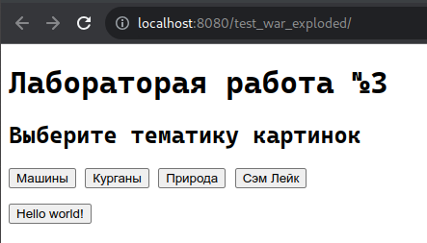

Просмотр машин
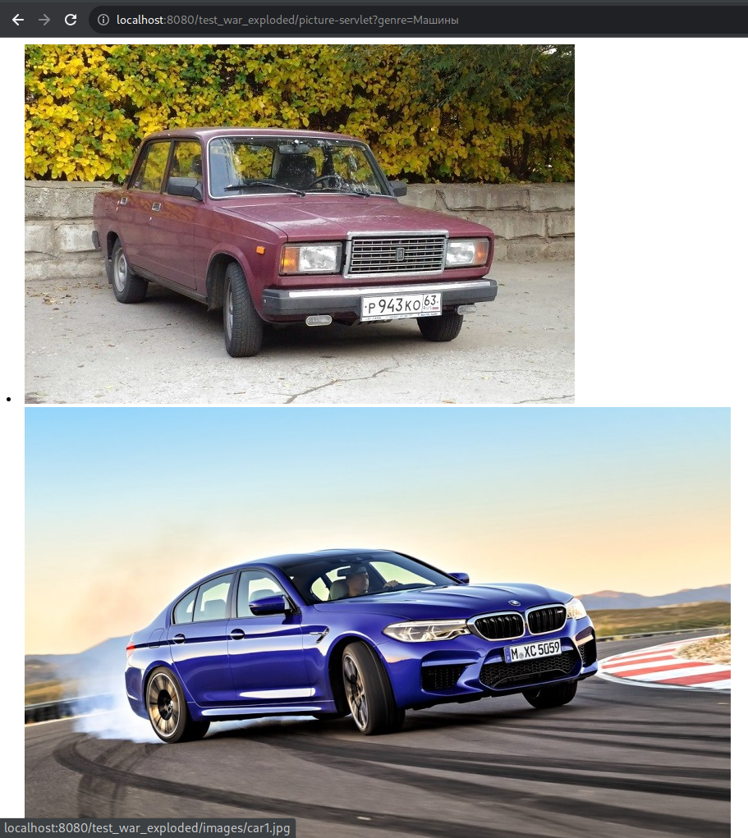

Выводы
В результате выполнения лабораторной работы была написана программа на языке Java, реализующая поиск изображений по различным тематикам, с использованием сервлетов.

